|  |  |
| --- | --- |
| ***Самостоятельная работа 2*** | ***Вариант 1*** |
| Фамилия Имя: | Группа: |



**Задача 1. (2 б.)** По данным таблицы 1 найдите среднюю стоимость дизайнерских услуг, предлага-емых фирмами 1-5.

*Таблица 1: Данные о стоимости дизайнерских услуг фирм 1-5*

|  |  |  |  |  |  |
| --- | --- | --- | --- | --- | --- |
| № Фирмы | 1 | 2 | 3 | 4 | 5 |
|  |  |  |  |  |  |
| Стоимость услуг, тыс. руб. | 36 | 34 | 39 | 35 | 51 |
|  |  |  |  |  |  |

**Задача 2. (2 б.)** Таблица 2 показывает распределение семей по количеству детей. Найдите, сколько детей в среднем приходится на одну семью. Ответ округлите до двух знаков после запятой.

*Таблица 2: Распределение семей по количеству детей*

|  |  |  |  |  |
| --- | --- | --- | --- | --- |
| Кол-во детей | нет детей | 1 ребёнок | 2 ребёнка | 3 ребёнка |
|  |  |  |  |  |
| Число семей | 30 | 41 | 47 | 12 |
|  |  |  |  |  |

**Задача 3. (1.5 б.)** По данным таблицы 3, содержащей результаты измерения атмосферного давления, произведённых в разных точках города, была посчитана средняя, которая составила 759 мм.рт.ст. Однако после измерений было обнаружено, что барометр систематически занижал значение атмосферного давления на 6.7 мм.рт.ст. Исправьте ошибку: найдите реальное значение средней. Ответ округлите до одного знака после запятой.

*Таблица 3: Результаты измерения атмосферного давления*

|  |  |  |  |  |  |  |  |
| --- | --- | --- | --- | --- | --- | --- | --- |
| № места наблюдения | 0 | 1 | 2 | 3 | 4 | 5 | 6 |

Результат измерения, мм.рт.ст. 757.9 752.1 756.8 763.0 761.7 754.3 767.2

**Задача 4. (1 б.)** Таблица 4 содержит информацию о количестве машин определённого цвета проехавших по главное улице города. Найдите моду.

*Таблица 4: Распределение машин по цветам*

|  |  |  |  |  |  |  |
| --- | --- | --- | --- | --- | --- | --- |
| Цвет | Красный | Синий | Зелёный | Чёрный | Серый | Белый |
|  |  |  |  |  |  |  |
| Число машин | 309 | 212 | 148 | 357 | 507 | 377 |
|  |  |  |  |  |  |  |

**Задача 5. (2 б.)** Таблица 5 содержит информацию о распределении преподавателей некоторого вуза по возрастам. Найдите медианну представленного интервального ряда. Ответ округлите до одного знака после запятой

*Таблица 5: Распределение преподавателей по возрастам*

|  |  |  |  |  |
| --- | --- | --- | --- | --- |
| Возраст | <30 | 30-40 | 40-50 | >40 |
|  |  |  |  |  |
| Кол-во преподавателей | 1 | 5 | 13 | 4 |
|  |  |  |  |  |

1 1 *курс ”основы статистических наблюдений”, 2023*

***Самостоятельная работа 2*** ***Вариант 1***

**Задача 6. (1.5 б.)** На графике 1 представлено распределение баллов за экзамен по экономике. Найдите моду графически (укажите границы модального интервала). Опираясь на график и на тот факт, что медиана равна 81.6, а средняя 80.9, определите присутствует ли в выборке асимметрия. Если да, то какая?

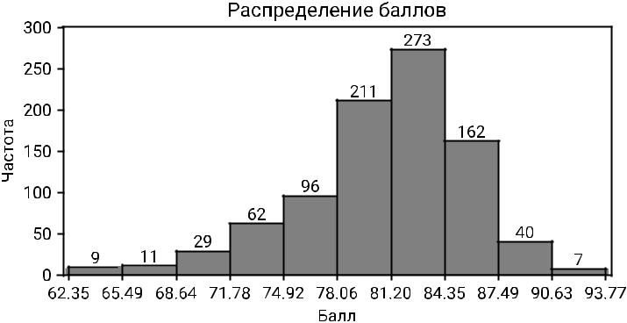

2 2 *курс ”основы статистических наблюдений”, 2023*